**Ü SESİ ÇALIŞMA SAYFALARI**

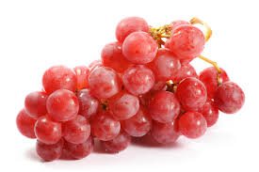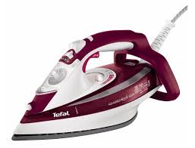

Ü ü

Üüüüüüüüüüü

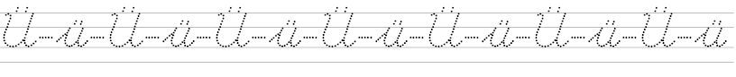



ü ü ü ü ü ü ü ü ü ü ü ü

ü ü ü ü ü ü ü ü ü ü ü ü ü

ü ü ü ü ü ü ü ü ü ü ü ü ü

ü ü ü ü ü ü ü ü ü ü ü ü ü

ü ü ü ü ü ü ü ü ü ü ü ü ü

Ü Ü Ü Ü Ü Ü Ü Ü Ü Ü Ü Ü

Ü Ü Ü Ü Ü Ü Ü Ü Ü Ü Ü Ü

Ü Ü Ü Ü Ü Ü Ü Ü Ü Ü Ü Ü

Ü Ü Ü Ü Ü Ü Ü Ü Ü Ü Ü Ü

üü üü üü üü üü üü üü üü

üü üü üü üü üü üü üü üü

üü üü üü üü üü üü üü üü

Üü Üü Üü Üü Üü Üü Üü

Üü Üü Üü Üü Üü Üü Üü

Ümit Ülkü Ülker Ünal Atatürk Tülay

|  |  |
| --- | --- |
| Ümit düdük öttürdü. | Ümit düdük öttürdü. |
| Ali, bu Atatürk. | Ali, bu Atatürk. |
| Atatürk’ü tanı. | Atatürk’ü tanı. |
| Büyük ülkem Türkiye | Büyük ülkem Türkiye. |
| Ünal otobüse binme. | Ünal otobüse binme. |
| Tülay sütlü tatlı yedi. | Tülay sütlü tatlı yedi. |
| Burak okula yürüdü. | Burak okula yürüdü. |
| Sütü üstüne döktü. | Sütü üstüne döktü. |

**Sayın veli. Metinleri 10 kere okutalım. Önce yan tarafa sonra defterlere siz söyleyin, öğrenciler bakmadan yazsınlar.**

|  |  |
| --- | --- |
| Kübra tülü ütüledi. | Kübra tülü ütüledi. |
| Kedi örtüye oturdu. | Kedi örtüye oturdu. |
| Kümesten yumurta al. | Kümesten yumurta al. |
| Dayım dürüm sattı. | Dayım dürüm sattı. |
| Betül elbise süsledi. | Betül elbise süsledi. |
| Kedimin adı Tüylü. | Kedimin adı Tüylü. |
| Bülbül ötüyor. | Tüyleri dökülüyor. |
| Kürek ile kum attık. | Kürek ile kum attık. |

|  |  |  |  |  |  |  |  |  |  |
| --- | --- | --- | --- | --- | --- | --- | --- | --- | --- |
| 10 | 20 | 30 | 40 | 50 | 60 | 70 | 80 | 90 | 100 |

Ütüle

Ümit düdük aldı. Düdük düt diye öttü.

Ümit düdükle oynadı. Ünal onu duydu.

Ünal ile Ümit düdükle oynadı.

---------------------------------------------------------------------------------------------------------------------------

1-Kim düdük aldı? 

2-Kim düdükle oynadı? 

3-Ünal ne duydu? 

Ülkü ütüle.

Ülkü tülü ütüle.

Ülkü sarı tülü ütüle.

Ülkü bir sarı tülü ütüle.

Ülkü sarı tülü ütüle.

Ülkü tülü ütüle.

Ülkü ütüle.

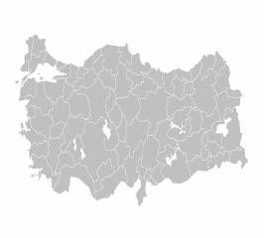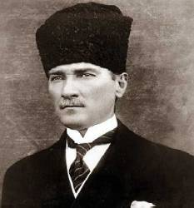 Ülkü

T...rkiye

Atat...rk

Atat...rk